OA 19 | 13. Observa y completa.  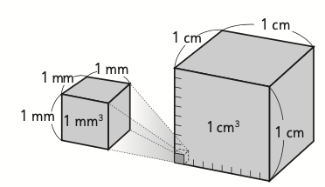  El volumen del cubo que mide 1 cm³ equivale a  mm³. | 6° Básico  Tomo 1  Capítulo 10  Transformar unidades de medida de volumen.

